作业：

一：算法

1. 请使用快速排序完成以下数据的排序：[4,8,2,9,3,7,1,5,23,19,35]
2. 请编写函数输出杨辉三角

二：mysql基础

* 1. 按照下方要求，创建符合题意的数据表，结构如下：

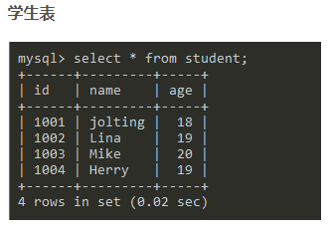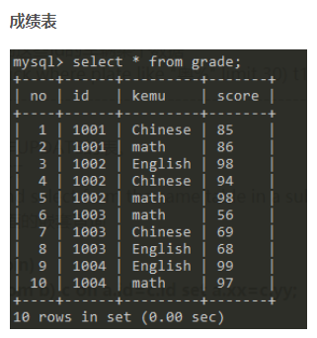

* 1. 查询所有学生的数学成绩，显示学生姓名name, 分数，由高到低（4分）
  2. 统计每个学生的总成绩（由于学生可能有重复名字）,显示字段：学生id，姓名，总成绩（4分）
  3. 统计每个学生的总成绩,显示字段：姓名，总成绩（4分）
  4. 查询出年龄在18-20之间的学生信息（4分）**between and**
  5. 查询出姓李的同学数学成绩，并且排序从高到低，取出前三个（4分）

三：框架实战

|  |  |  |  |  |  |  |
| --- | --- | --- | --- | --- | --- | --- |
| ID | 学号 | 姓名 | 性别 | 年龄 | 住址 |  |
|  |  |  |  |  |  |  |
|  |  |  |  |  |  |  |

1. cmd创建学生表
2. 添加学生信息（添加操作）
3. 学生信息分页展示